Fr
Pressemitteilung BioBook: Gute Entwicklung ein Jahr nach Projektstart
Vom Dienstleister für Bioläden zur zentralen Social-Media-Plattform für den Naturkosthandel
Die innovative Plattform für Social-Media-Inhalte hat sich nach einigen Monaten der Entwicklung und des gemeinsamen Testens als effektives Werkzeug für den Naturkostfachhandel etabliert. Inzwischen treibt eine wachsende Zahl an Herstellern und Einzelhändlern mit dem BioBook-Team die Idee einer unabhängigen und zentralen Branchenlösung weiter voran. Mit dem BioBook können Bioläden und Biokisten sich nicht nur bei der Themenfindung, der Erstellung, Planung und Auswertung von Postings bei Facebook und Instagram sehr viel Zeit sparen, auch mit dem gesponsorten Schalten von Social-Media-Anzeigen und der Durchführung von gemeinsamen Kampagnen haben die beteiligten Akteure gute Erfahrungen gemacht: Die Teilnehmer sind zufrieden mit der Handhabung der Plattform und freuen sich über die passgenaue Unterstützung durch die professionelle Software, die von Herstellern vorbereiteten Inhalte und die kooperativen Community. Nach nun 12 Monaten im regulären Betrieb und vielen Postings später wird zunehmend deutlich, dass der Ansatz auch geeignet ist, die Kräfte des Fachhandels zu bündeln: Alleine im ersten Halbjahr 2019 haben die teilnehmenden Einzelhändler nur über Facebook in Summe etwa 3,5 Millionen Menschen erreicht. Zum Jubiläum bietet BioBook Naturkostläden ein günstiges „Kennen-Lern-Paket“ an.

Ein Start-Up nimmt Fahrt auf: Mehr Reichweite für die Geschichten hinter den Produkten
Vor gut einem Jahr begann Simon Döring, Berater für den Naturkostfachhandel und Gründer von BioBook, in Zusammenarbeit mit einem der führenden deutschen Anbieter für Social-Media-Software ein Angebot zu entwickeln, das insbesondere auch kleinen Bioläden einen professionellen und lebendigen Auftritt in den sozialen Netzwerken ermöglicht. In effektivem Social-Media-Marketing liegt eine große Chance, neue Kunden zeitgemäß und gezielt anzusprechen und an sich zu binden. Insbesondere fehlende Zeit, aber auch zu wenig Qualifikation und Affinität für Kanäle wie Facebook und Instagram sind Gründe, weshalb dieses Potential im Fachhandel bisher nur selten ausreichend genutzt wird.
Die Idee hinter dem Projekt: Eine zentrale Plattform für alle Akteure im Naturkosthandel, welche Bio-Händlern auf der einen Seite Arbeit, Zeit und Mühe abnimmt, um die Geschichten hinter den Produkten zu erzählen und auf der anderen Seite Herstellern und Großhändlern ermöglicht, Kontakt zu den Bio-Kunden aufzunehmen. Durch Kooperation und gemeinsames Engagement soll ein Gegengewicht zu den großen Marketingbudgets der Akteure im LEH geschaffen werden.

Das Potential: Mehr Reichweite durch Kooperation und umfangreiche Hilfestellungen für Händler
Inzwischen stehen im Pool knapp 500 vorgefertigte Posting-Vorlagen zur Verfügung, die in Zusammenarbeit mit engagierten Partnern und Herstellern wie Naturata, Taifun, ÖMA, Naturata, Barnhouse, BioMare, Rapunzel oder bioladen* entstanden sind. Neben Produktpostings und Einblicken in Projekte und Produktionsbedingungen in der Branche greift das BioBook-Team auch aktuelle politische und gesundheitliche Themen aus der Biowelt auf, die dann als Foto-, Link- und Videopost für Teilnehmer zur Verfügung stehen. Bei Bedarf können diese direkt im Tool angepasst werden, was Bioläden eine individuelle Sprache und Außendarstellung ermöglicht. Die Teilnehmer werden wöchentlich durch Mailings über neue Vorlagen und Aktionen informiert. Mit einem Arbeitsaufwand von 1-2 Stunden pro Woche lassen sich über die integrierte Kalenderfunktion problemlos Postings planen und direkt über die Schnittstelle veröffentlichen. Ein weiterer Mehrwert für teilnehmende Händler bietet die BioBook-Community, eine geschlossene Facebook-Gruppe die Hilfestellungen, Aktionen, sowie eine Austauschplattform bietet.
Zum 1-Jährigen Geburtstag bietet BioBook im Juli ein vergünstigtes Einstiegsangebot für Bio-Händler.
Auch für Hersteller ergibt sich durch den wachsenden Teilnehmerkreis jetzt eine gute Chance zum Einstieg.
Mehr Informationen unter https://www.biobook-online.de/

Das BioBook-Team: Simon Döring und Franca Lichti
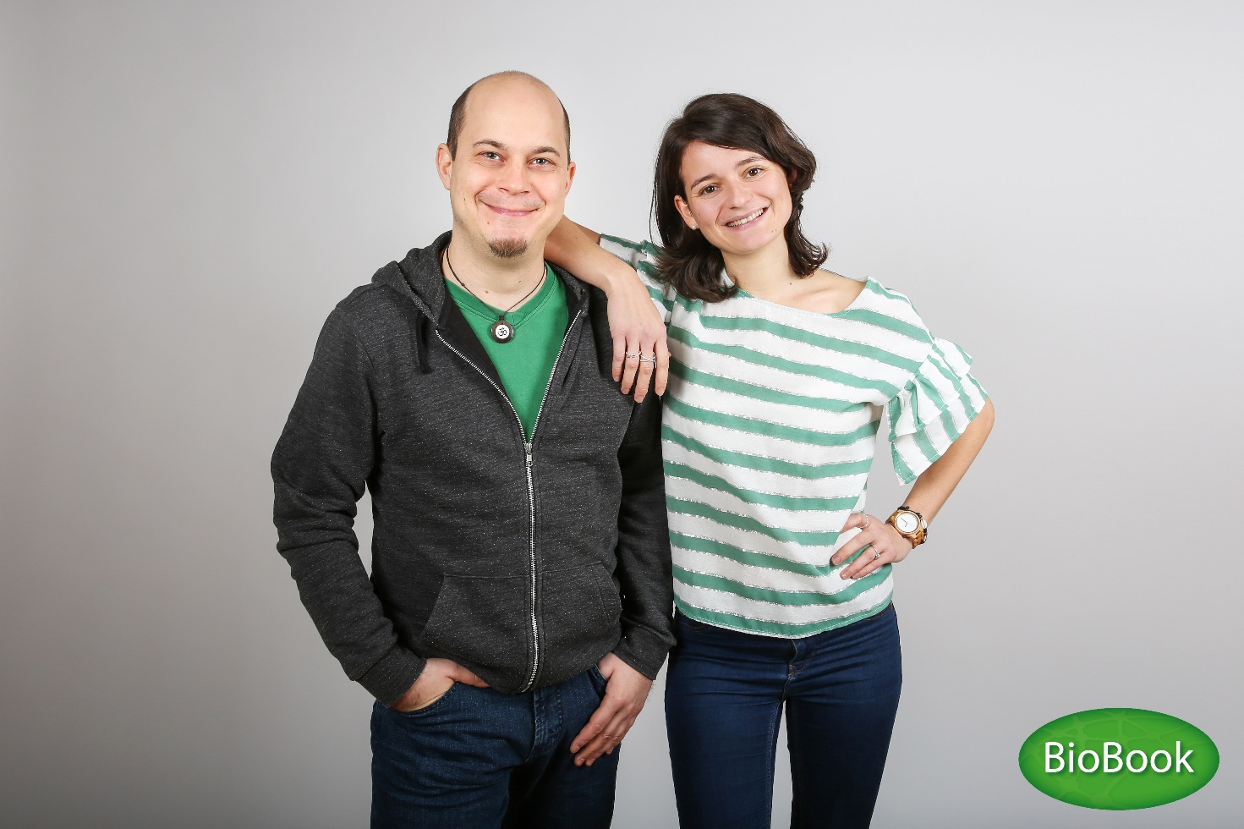

Grafik: Gemeinsam stark im Netzwerk